**BỘ GIÁO DỤC VÀ ĐÀO TẠO**

**TRƯỜNG ĐẠI HỌC GIAO THÔNG VẬN TẢI**

**PHÂN HIỆU TẠI THÀNH PHỐ HỒ CHÍ MINH**

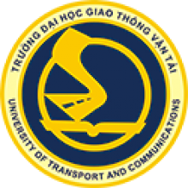

**BÁO CÁO BÀI TẬP LỚN CUỐI KỲ**

**MÔN: CHUYÊN ĐỀ CÔNG NGHỆ PHẦN MỀM**

**ĐỀ TÀI: TÌM HIỂU VỀ CÁC THUẬT TOÁN PHÂN LỚP VÀ ỨNG DỤNG**

**GVHD: Ths. Trần Phong Nhã**

***Nhóm sinh viên thực hiện:***

Huỳnh Trọng Nhân MSV: 5951071066

Đinh Hữu Thanh Nguyên MSV: 5951071065

Nguyễn Quang Phước MSV: 59510710

Nguyễn Anh Tuấn MSV: 59510710

TP.Hồ Chí Minh , ngày 18 tháng 09 năm 2021